Федеральное агентство по образованию

Государственное образовательное учреждение высшего профессионального образования
“ТОМСКИЙ ПОЛИТЕХНИЧЕСКИЙ УНИВЕРСИТЕТ”

Утверждаю
Декан ЭФФ
____________ Г.С.Евтушенко
“___”____________2008 г.

СИНТЕЗ СИСТЕМЫ АВТОМАТИЧЕСКОГО РЕГУЛИРОВАНИЯ ПО ЗАДАННЫМ ПОКАЗАТЕЛЯМ КАЧЕСТВА
Методические указания
к проведению лабораторной работы по курсу «Синтез автоматических приборных устройств» для студентов специальности 200100 «Приборостроение»

Томск 2008

УДК 658.562.012.7

Методические указания к проведению лабораторной работы №3 по курсу «Синтез автоматических приборных устройств» для студентов специальности 200100«Приборостроение»

Томск: Изд-во ТПУ, 2008. – 5 с.

Составитель: Нестеренко Т. Г.
Лысова О. М.

Рецензент: Плотников И.А.

Методические указания рассмотрены и рекомендованы к изданию методическим семинаром кафедры ТПС.

Зав. кафедрой ТПС
д-р. техн. наук ____________В. С. Дмитриев

Синтез системы автоматического управления по заданным показателям качества с использованием персонального компьютера

В результате выполнения лабораторной работы студенты будут уметь:
- Создавать графики в программе MATLAB, характеризующие качество системы;
- Оценивать показатели качества системы, характеризующие качество системы;
- Интерпретировать результаты, полученные в программе MATLAB;
- Оценивать влияние изменения коэффициента усиления передаточной функции на качество системы;
- Выбирать коэффициент усиления передаточной функции исходя из заданных показателей качества системы;
В процессе выполнения лабораторной работы у студентов так же развивается информационно – коммуникационная компетенция.

Для успешного выполнения лабораторной работы студент должен знать следующие определения и понятия:
- Запас устойчивости по амплитуде
- Запас устойчивости по фазе
- Время переходного процесса
- Коэффициент усиления передаточной
Так же для успешного выполнения лабораторной работы необходимо чтоб студент имел четкое представление о:
- Видах показателей качества системы
- Принципах построения графиков, по которым можно определить качества системы;
- Формулах, по которым можно определить показатели качества системы;
- Основах имитационного моделирования в программе MATLAB.
Для успешного выполнения лабораторной работы студент так же должен уметь:
- Создавать выражения передаточных функции типовых элементарных звеньев системы в tf формате;
- Моделировать динамические характеристики типовых звеньев автоматической системы регулирования;
Необходимую информацию по этим вопросам можно найти в курсе лекций по дисциплине «Синтез автоматических приборных устройств» (лектор Нестеренко Т.Г.), а также в книгах приведенных в списке литературы.

Выполнение лабораторной работы предусматривает выполнение следующих шагов:
Аудиторная работа (2 часа)
Шаг 1 Изучить порядок синтеза систем автоматического управления по заданным показателям качества в программе MATLAB (Раздел 1 «Работа с программой»).
Шаг 2 Произвести синтез системы по заданным показателям качества САР в программе MATLAB (Разделе 2 «Задание»).
Внеаудиторная работа (1 час)
Шаг 3 Обработать полученные результаты:
- Обозначить величины на полученных графиках в соответствии с СТО ТПУ 2.5.01-2006.
- Обозначить каждую кривую, если на одном графике расположено несколько зависимостей.
- Проанализировать полученные графики и сделать выводы о характере зависимости между изменяемыми параметрами и динамическими характеристиками системы).
Шаг 4 Составить отчет. (Требования к отчету предъявлены в разделе 4 «Содержание отчета»).

1 Работа с программой

Для того чтобы произвести синтез системы автоматического управления по заданным показателям качества в программе MATLAB необходимо выполнить следующую последовательность действий:

1 Запустить программу MATLAB
2 Записать передаточную функцию в tf формате
3 Открыть окно для просмотра графиков, характеризующих показатели качества системы. Для его вызова делается два щелчка по строке Siso Design Tool (рис. 1).
Launch Pad/ Toolboxes/Control System/ Siso Design Tool

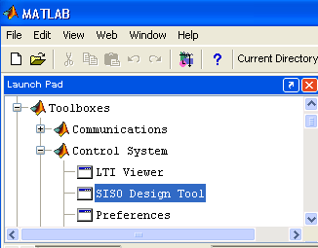
Рис. 1
2. Переместить требуемые объекты (например W1) в рабочую среду средства Siso Design Tool. Для отображения рассчитанной характеристики объекта необходимо использовать команду File/Import и в появившемся окне (рис 2) выбрать заданную передаточную функцию и вид передаточных функций звеньев C, F, G, H (активацией кнопки →) системы, характеристики которой необходимо смоделировать. Теперь эта функция отобразится в окне просмотра.
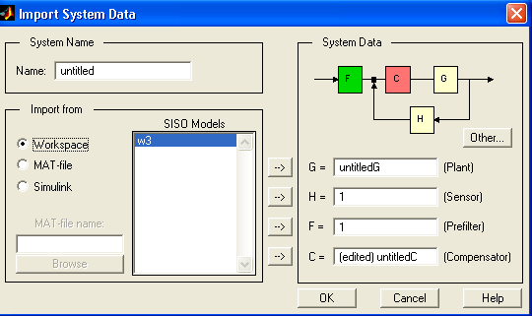
Рис. 2 Выбор конфигурации исследуемой системы
4 Выбрать конфигурацию разделения рабочего поля на требуемое количество отображаемых графиков. Для этого в меню View активизируются строки:
- Root Locus Editor
- Open Loop Nichols Editor
- Open Loop Bode Editor
- Prefilter Bode Editor ,
позволяющие контролировать количество и виды Edit графиков.

Задание

Для системы, имеющей передаточную функцию разомкнутой системы вида:
1. Введением последовательного корректирующего звена обеспечить запас устойчивости системы:
ΔL >30˚ - запас устойчивости по амплитуде
Δφ >8Дб - запас устойчивости по фазе
2. Определить время переходного процесса замкнутой системы.
3. Определить колебательность.
Все полученные графики сохранить

4 Требования к отчету

Отчет является документом, свидетельствующим о выполнении студентом лабораторной работы, и должен включать:
1. Цель работы
2. Графики, характеризующие показатели качества САР определяемые в работе
3. Выводы о взаимосвязи между показателями качества заданной системы и коэффициентом передачи системы.
4. Ответы на контрольные вопросы
Оформление текста отчета по лабораторной работе выполняется в соответствии с общими требованиями СТО ТПУ 2.5.01-2006

5 Контрольные вопросы

- Какие графики позволяют определять, показатели качества системы, такие как запас устойчивости по амплитуде, запас устойчивости по фазе, время переходного процесса?
- При каких значениях запас устойчивости по амплитуде, запас устойчивости по фазе, время переходного процесса система считается устойчивой?
- Как возможно добиться устойчивости системы ?

Рекомендуемая литература

1. Бесекерский В.А. Динамический синтез систем автоматического регулирования. -М.: Наука, 1970,378с.
2. Гультяев А.А. MATLAB Имитационное моделирование в среде Windows: Практическое пособие. – СПб.: КОРОНА принт, 1999. – 228 с.

